Examen Diagnóstico - Análisis y Diseño de Sistemas de Software

- Análisis de requisitos
- Requisitos funcionales:
- El alumno debe de poder registrarse en el sistema proporcionando sus datos personales como nombre completo, correo y proporcionando una contraseña.
- Los alumnos y profesores pueden iniciar sesión en la plataforma.
- Los alumnos deben de poder solicitar una asesoría indicando materia, tema o duda, fecha u horario preferido para la asesoría.
- Los profesores deben de poder recibir / rechazar las solicitudes de asesoría y poder actualizar el estado de la asesoría marcándolo como (pendiente, aceptada o rechazada) en caso de ser rechazada agregar un comentario de la razón del por que ha sido rechazada, consultando el día de la asesoría agendada proporcionada por el alumno.
- El alumno debe de poder consultar el estado de su asesoría y poder visualizar si la asesoría agendada si ha sido marcada como (a completada, pendiente o rechazada) pudiendo visualizar si se ha agregado algún comentario si fue rechazada.
- Requisitos no funcionales
- La plataforma debe de ser accesible desde diferentes dispositivos como (tabletas, computadores o dispositivos móviles), siendo responsivo desde cualquiera de estos.
- El sistema debe de ser intuitivo para el usuario.
- El sistema debe de poder guardar bien los datos sensibles del usuario como contraseñas, usando métodos hash.

- Modelado:
- Realizar un diagrama de casos de usos
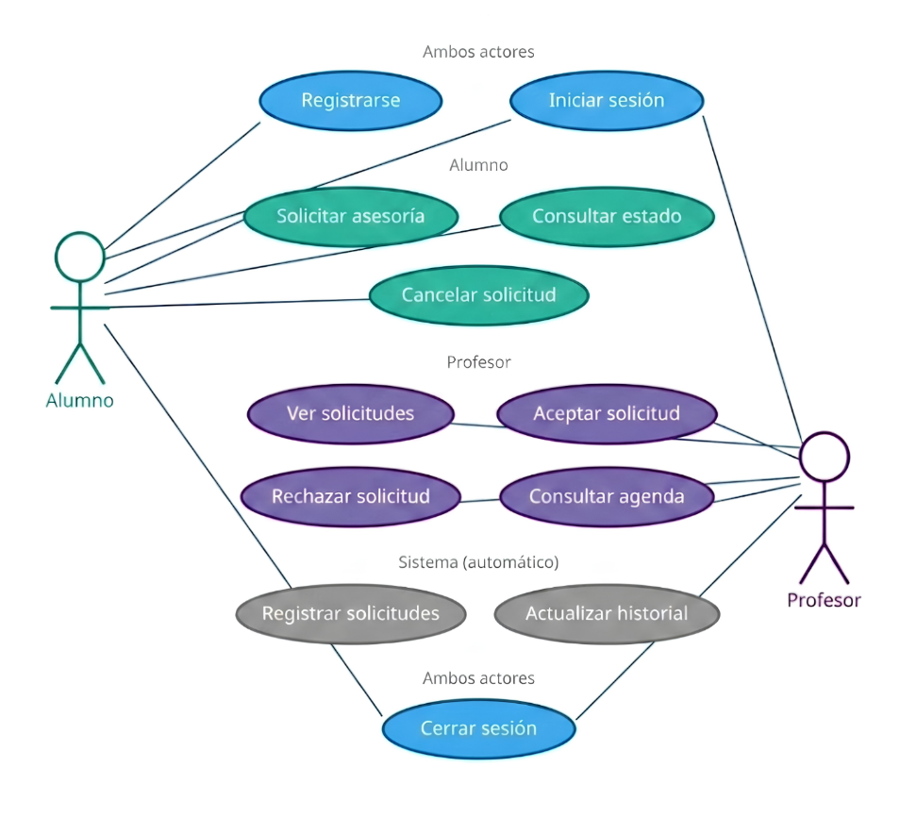

- Flujo del proceso:
- El alumno ingresa al sistema utilizando su correo y contraseña para acceder a la plataforma.
- El alumno selecciona la opción solicitar asesoría y completa un formulario.
- La plataforma hace registro de la solicitud.
- El profesor inicia sesión y accede al panel para revisar las solicitudes.
- El profesor revisa la solicitud, verificando la materia, tema y disponibilidad del horario.
- El profesor decide si acepta o rechaza la solicitud.
- Cuando se cambia el estado de la solicitud se actualiza estando marcada como aceptada, rechazada o pendiente etc.
- El alumno accede a la plataforma revisando el estado de la solicitud.

- Metodología:
- Selección de metodología:
- ¿Qué metodología utilizarias? Metodología Scrum
Escogi la metodología scrum por que permite dividir el proyecto en sprints cortos pudiendo ser de 1 o 2 semanas, pudiendo adaptarse a los cambios durante el desarrollo del proyecto además que se puede mejorar mas la organización del equipo de trabajo pudiendo poder entregar avances que sean funcionales durante cada sprint.

- Diseño del Sistema
- Teconologías
- ¿Qué tecnologías utilizarias?
Laravel, PhP, JavaScript, MySQL, Github.

Las utilizaría por que laravel ayuda perfectamente para el manejo de roles de usuarios, con mysql es uno de los mas eficientes y fáciles de implementar y con JS permite mejorar la interacción del usuario.

- Pensamiento de ingeniería
- Problemas potenciales:
- Conflictos de asesorías al coincidir horarios.
- Demasiadas solicitudes para un mismo profesor.
- Dar de baja algún profesor, puede dejar asesorías pendientes.
- Mejoras futuras
- Desarrollo de aplicación móvil.
- Notificaciones por correo electrónico.
- Interacción con chatbot (el alumno puede preguntar dudas generales de como funciona la plataforma etc etc.)
- Patrones de diseño
- Patrón de diseño aplicado:
- Se utilizara el patrón de diseño modelo, vista, controlador.
- Justificación:
- Se utilizara por que separa la lógica del negocio de lo que es la interfaz, además que cuando surgen nuevas tecnologías el sistema se puede hacer escalable.

